Утверждаю
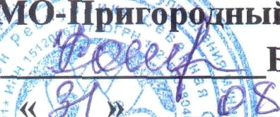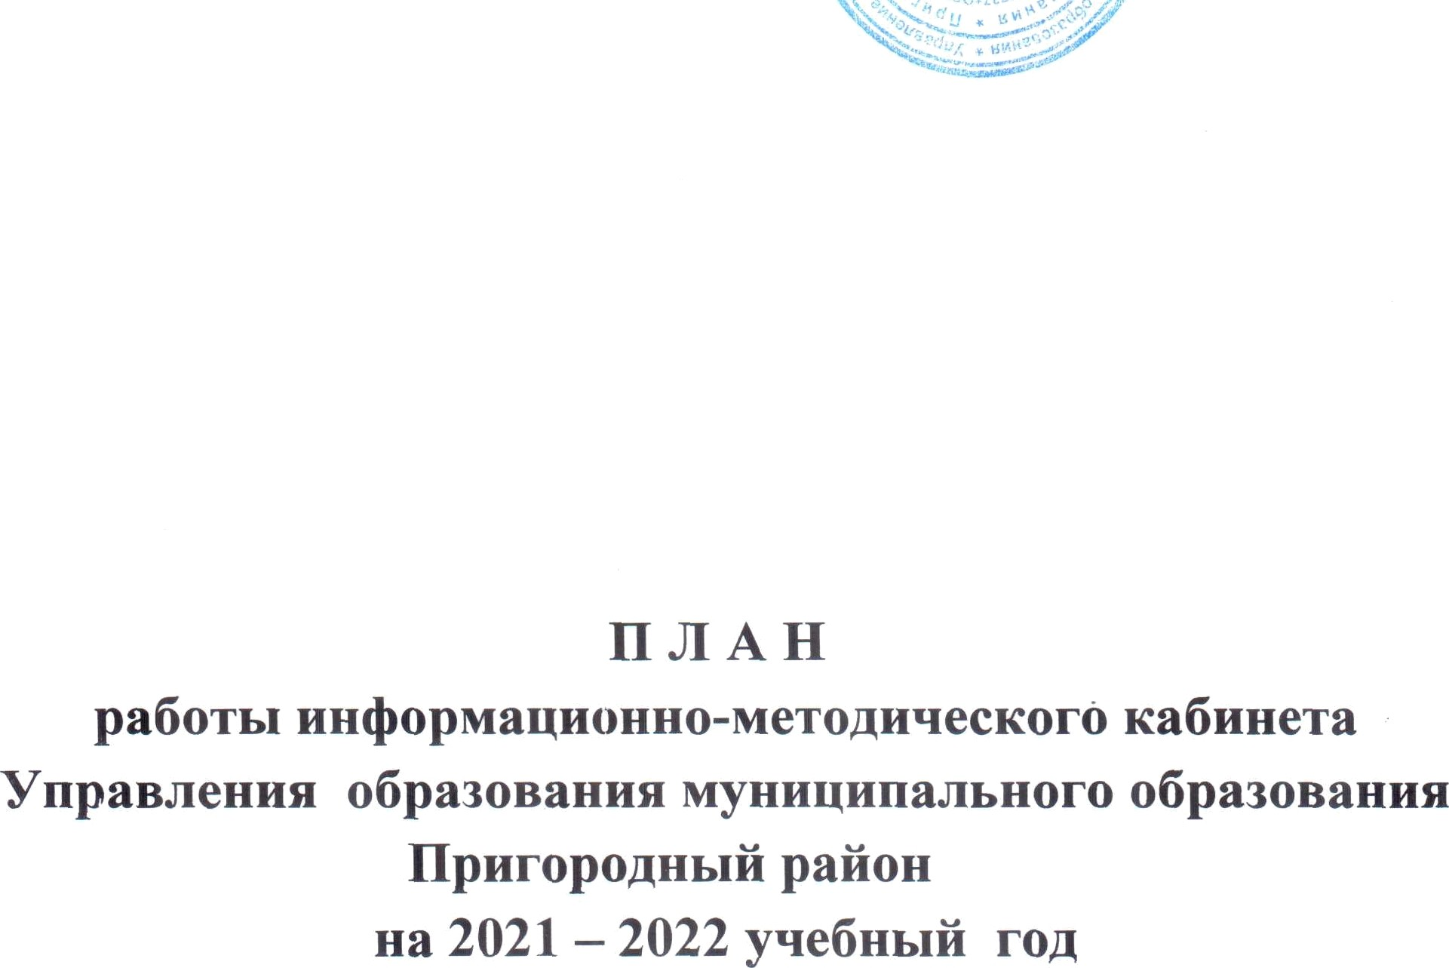Начя авлепия обрязовяниа
ый район Б.3.Кокаева

с. Октябрьское

ПЛАН РАБОТЫ МЕТОДИЧЕСКОГО КАБИНЕТА НА 2021-2022 УЧЕБНЫЙ ГОД

Тема методической работы района:
«Совершенствование профессионального мастерства учителя как основа формирования компетентности обучающихся»
Цель: содействие развитию профессиональной компетентности педагогов.
Направления работы муниципальной методической службы:
- организация деятельности методической службы по совершенствованию системы непрерывного обучения педагогических кадров через курсовую подготовку, работу РМО, внедрение достижений науки и актуального педагогического опыта в практику работы образовательных организаций;
- осуществление мониторинга организации и содержания методической работы в образовательных организациях, разработка рекомендаций по ее совершенствованию и оказание адресной методической помощи;
- методическое сопровождение инновационной деятельности;
- методическое сопровождение реализации федеральных государственных образовательных стандартов дошкольного образования, начального общего, основного и среднего общего образования, образования детей с ОВЗ и УО;
- оказание поддержки и помощи педагогическим и руководящим работникам образовательных организаций в проведении итоговой аттестации учащихся 9, 11 классов;
- повышение квалификации педагогических работников и их дополнительного профессионального образования с учётом требований профессионального стандарта педагога;
- организационно-методическая помощь и консультирование педагогов, претендующих на присвоение квалификационной категории;
- совершенствование практики наставничества и иных форм сопровождения, способствующих успешной профессиональной адаптации и закреплению на рабочем месте молодых педагогов.
- оказание адресной информационной, методической поддержки школам с признаками необъективных результатов.
Задачи:
- содействие развитию муниципальной системы образования;
- содействие функционированию и развитию образовательных организаций дошкольного и общего образования (в том числе дополнительного образования детей);
- оказание поддержки образовательным организациям в освоении и введении в действие государственных образовательных стандартов общего и дошкольного образования;
- оказание помощи в развитии творческого потенциала педагогических работников образовательных организаций через конкурсное движение;
- создание условий для организации и осуществления повышения квалификации педагогических и руководящих работников образовательных организаций;
- оказание учебно-методической поддержки всем участникам образовательного процесса;
- содействие в выполнении целевых федеральных, региональных и муниципальных программ образования, воспитания.

Информационно-аналитическая деятельность

№п\п | Мероприятия | Сроки | Ответственные
1. | Мониторинг профессиональных и информационных  потребностей педагогических работников. | в течение  учебного года | методисты  ИМК
2. | Обновление базы данных о педагогических работниках-участниках РМО. | сентябрь-октябрь | методисты ИМК,  руководители РМО
3. | Изучение, обобщение и распространение актуального педагогического опыта. | в течение учебного года | методисты ИМК,  руководители РМО
4. | Изучение, анализ состояния результативности знаний обучающихся при ГИА за курс средней  (полной) и основной школы. | июнь | методисты ИМК
5. | Формирование заявки на курсовую подготовку на  следующий учебный год. | июнь | Джатиева ЛВ,методисты ИМК
6. | Прогнозирование, планирование и повышение квалификации и профессиональной переподготовки педагогических и руководящих работников ОО, ДОУ оказание им информационно-методической помощи в системе непрерывного образования. | в течение учебного года | методисты, руководители РМО
7. | Обеспечение повышения квалификации сотрудников и педагогов Центров образования цифрового и гуманитарного профилей «Точка роста» по направлениям «Информатика», «ОБЖ», «Технология», «Химия», «Физика», «Биология» | в течение учебного года | Качмазова М.П.
7. | Отчёты по курсовой подготовке педагогов  образовательных учреждений района. | в течение  учебного года | Джатиева ЛВ,методисты ИМК
9. | Анализ результатов освоения воспитанниками ДОУ  программ по итогам года, выявление динамики. | октябрь | Хетагурова Д.
10. | Анализ кадрового и методического обеспечения реализации курса ОДНКНР и ОРКСЭ ОО района. | в течение года | Джатиева Л.В.
11. | Анализ обеспечения учебной литературой | в течение года | Джатиева Л.В.
12. | Мониторинг готовности ДОО к реализации ООП  ДО в новом учебном году | сентябрь | Хетагурова Д.В.
13. | Мониторинг заполнения регионального сегмента общедоступного навигатора по дополнительным  общеобразовательным программам | в течение учебного года | Качмазова М.П.
14 | Мониторинг функционирования работы оборудования по федеральному проекту «Успех каждого ребенка» и «Цифровая образовательная среда» | в течение учебного года | Качмазова М.П
15 | Мониторинг организации предпрофильного и профильного обучения в 9-11классах | сентябрь | Джатиева Л.В.

Организационно-методические мероприятия
 | Наименование мероприятия | Сроки исполнения | Ответственный
1. | Обеспечение пакетом нормативных документов ОО района по организации методической работы  на 2020-2021 учебный год | Сентябрь | Джатиева Л.В.,Хетагурова Д.В.
2. | Изучение запросов, методическое сопровождение и оказание практической помощи: молодым специалистам, педагогическим работникам в период подготовки к аттестации, в межаттестационной и  межкурсовой периоды. | в течение учебного года | Методисты, руководители РМО
3. | Организация работы районных методических  объединений. | Август | ИМК
4. | Обновление базы данных педагогов ОО района. | Сентябрь | ИМК
5. | Обновление базы данных молодых педагогов ОО  района. | Сентябрь | Джатиева Л.В.
6. | Подготовка материалов к публикации на сайте  управления образования. | В течение  года | ИМК
7. | Методическое сопровождение подготовки педагогических работников к проведению ГИА | В течение года | методисты, руководители  РМО
8. | Анализ деятельности районных методических объединений, составление планов августовских методических секций. | Июнь- август | Руководители РМО,  ИМК
9. | Изучение учебных программ и нормативных документов по обновлению содержания образования, инструктивных писем, регламентирующих преподавание  образовательных областей | Постоянно | ИМК
10. | Составление анализа методической работы  текущего учебного года и составление плана работы РМК на следующий учебный год | Май- август | ИМК
11. | Организация участия педагогических работников в вебинарах, региональных, межмуниципальных конкурсах профессионального мастерства, конференциях, семинарах, выездных  проблемных семинарах | В течение года | ИМК
12. | Проведение мониторинга ОО района по  обеспеченности учащихся учебниками за счет средств областных субвенций | В течение года | Джатиева Л.В.
13 | Мониторинг укомплектованности дошкольных учреждений | сентябрь | Хетагурова Д.В.
14 | Мониторинг охвата детей дошкольного возраста услугами дошкольного образования | октябрь июнь | Хетагурова Д.В.

15. | Организация и проведение школьного и муниципального этапа ВсОШ. | сентябрь,ноябрь | Методический  кабинет
16. | Участие в организации и проведении районных конкурсов, фестивалей для учащихся: | в течение года | методисты
17 | Мониторинг готовности детей к школьному обучению. | апрель | Хетагурова Д.В.

Организация и проведение семинаров
№ | Название мероприятия | Сроки | Ответственный
1. | «Актуальные проблемы филологического образования в новом учебном году» | сентябрь | Сугаева Е.В.  Дымская Н.А.
2. | Результаты оценочных процедур и иных мероприятий «Дорожной карты» по подготовке к ГИА. Адресные (точечные) мероприятия, направленные на преодоление неуспешности. Работа со ШНОР. | ноябрь | Сугаева Е.В.  Дымская Н.А.
3. | Обобщение опыта работы учителей по подготовке ЕГЭ: «Индивидуальная работа с учащимися по подготовке к итоговой аттестации»; «Работа со слабоуспевающими и учащимися группы «риска» по подготовке к итоговой аттестации». | февраль | Сугаева Е.В.  Дымская Н.А.
4. | «Эффективные технологии, формы и приемы работы на уроке как ресурс качественной подготовки выпускников к итоговой аттестации»  Об итогах проведения мониторинговых работ (ВПР) | апрель | Сугаева Е.В.  Дымская Н.А.
5. | «Круглый стол» Система оценки достижения планируемых результатов освоения основной образовательной программы основного общего образованияСамоотчеты учителей и прогноз результатов | май | Сугаева Е.В.  Дымская Н.А.
6. | Методическое совершенствование профессиональной компетенции учителя ИЯ в обучении устной речи | декабрь | Колижук Л.В.  Сугаева Е.В.
7. | Системно-деятельностный подход как методологическая основа деятельности учителя при формировании и развитии коммуникативной компетенции учащихся при подготовке к ВПР. | февраль | Колижук Л.В.  Сугаева Е.В.
8. | Развитие коммуникативных умений и навыков при обучении учащихся всем видам речевой деятельности при подготовке к ОГЭ и ЕГЭ. Ответственный: учитель английского языка | апрель | Колижук Л.В.  Сугаева Е.В.
9. | "Стратегические цели и актуальные задачи повышения качества образования ". | сентябрь | Джатиева Л.В.  Кусей Л.А
10. | "Дифференциация и индивидуализация обучения как условие повышения качества образования" | ноябрь | Джатиева Л.В.  Кусей Л.А
11. | «Образовательная подготовка учащихся с позиций современных требований к обучению» | январь | Джатиева Л.В.  Кусей Л.А
12. | «Эффективная подготовка учащихся 9 и 11 классов к ГИА в 2022 году. Способы решения сложных экзаменационных задач ЕГЭ». | март | Джатиева Л.В.  Кусей Л.А
13. | «Концепция преподавания химии как основа совершенствования профессиональных компетентностей учителя и обеспечения высокого качества» | сентябрь | Хубецова Д.Т.  Бестаева А.А.
14. | «Организация дифференцированного обучения школь-ников с разным уровнем предметной подготовки» (по темам и результатам ВПР) | декабрь | Хубецова Д.Т.  Бестаева А.А.
15. | «Химический эксперимент как средство повышения интереса учащихся к изучению предмета» | февраль | Хубецова Д.Т.  Бестаева А.А.
16. | «Предупреждение и коррекция типичных ошибок и затруднений при изучении содержания учебного предмета «ХИМИЯ»» | апрель | Хубецова Д.Т.  Бестаева А.А.
17. | Перспективы развития предметов биология в условиях реализации ФГОС | сентябрь | Хубецова Д.Т.  Онда Е.Н.
18. | Особенности работы с одаренными и слабоуспевающими учащимися в условиях реализации ФГОС. | ноябрь | Хубецова Д.Т.  Онда Е.Н.
19. | Формирование профессиональных компетенций педагога как инструмент повышения качества образования. Работа с заданиями ВПР, ОГЭ и ЕГЭ вызывающи затруднения у учащихся. | январь | Хубецова Д.Т.  Онда Е.Н.
20. | Инновации учителей-предметников: опыт и перспективы их развития. | март | Хубецова Д.Т.  Онда Е.Н.
21. | «Проектная и исследовательская деятельность как способ формирования метапредметных результатов обучения в условиях реализации ФГОС». | апрель | Хубецова Д.Т.  Онда Е.Н.
22. | «Современный учитель - навигатор в цифровой школе» | ноябрь | Джатиева Л.В.  Еременко О.А.
23. | «Информационно-технологическое образование: от новых компетенций педагога к формированию конкурентоспособных преимуществ выпускника» | январь | Джатиева Л.В.  Еременко О.А.
24. | «Особенности решения задач повышенного и высокого уровня сложности по информатике, включенных в экзаменационные задания ГИА». | март | Джатиева Л.В.  Еременко О.А.
25. | «Использование современных образовательных технологий в учебно-воспитательном процессе» | ноябрь | Джатиева Л.В.  Пхалагова Л.И.
26. | «Проблемные ситуации и пути их создания на уроке в начальной школе» | февраль | Джатиева Л.В.  Пхалагова Л.И.
27. | «Педагогические условия использования информационно-коммуникационных технологии в начальной школе» | май | Джатиева Л.В.  Пхалагова Л.И.
28. | Метапредметный подход на уроках общеобразовательного цикла. | декабрь | Джаджиева Ф.А.  Серверева С.Н.
29. | Цифровизация в системе гуманитарного образования | февраль | Джаджиева Ф.А.  Серверева С.Н.
30. | Система оценки достижения планируемых результатов освоения основной образовательной программы основного общего образования | апрель | Джаджиева Ф.А.  Серверева С.Н.
31. | «Профессиональное саморазвитие учителя музыки через систему работы с одаренными детьми» | октябрь | Висич Е.Н.
32. | «Совершенствование профессиональной компетентности педагога для реализации ФГОС по предмету» | ноябрь | Висич Е.Н.
33. | Раскрытие индивидуальных особенностей обучающихся, обеспечение возможности их самоопределения и самореализации | февраль | Висич Е.Н.
34. | «Развитие скоростных качеств на уроках легкой атлетики» | ноябрь | Журавлева Е.Н.
35. | «Обучение элементам акробатики на уроках гимнастики». | декабрь | Журавлева Е.Н.
36. | «Развитие координационных способностей на уроках спортивных игр». | март | Журавлева Е.Н.
37. | «Развитие скоростно-силовых способностей». | апрель | Журавлева Е.Н.
38. | «Профилактика суицидального поведения среди подростков» | февраль | Хубецова Д.Т.  Тавасиева М.К.
39 | «Содержание и организация обучения физике в условиях реализации ФГОС среднего общего образования. | ноябрь | Джатиева Л.В.  Белеенко Г.А.
40 | Особенности работы с текстами физического содержания – интерпретация информации физического содержания, ответы на вопросы с использованием явно и неявно заданной информации; применение информации из текста при решении учебно - практических задач- задания №19, 20, 21 | февраль | Джатиева Л.В.  Белеенко Г.А.
41 | «Контроль и оценка результатов учебной деятельности учащихся. Система оценивания. Формы и методы итогового контроля (тестирование, собеседование, творческие отчеты). | апрель | Джатиева Л.В.  Белеенко Г.А.
42 | Обучение детей осетинскому языку. Развитие речи и познавательное развитие дошкольников. | октябрь | Хетагурова Д.В.
43 | Инновационные технологии в обучении детей изобразительной деятельности | ноябрь | Хетагурова Д.В.
44 | Организация работы по обеспечению безопасного пребывания детей в ДОУ. Планирование образовательной деятельности по выполнению программы в соответствии с ФГОС ДО | февраль | Хетагурова Д.В.
45 | Методическая мастерская учителей родного языка | ноябрь | Сугаева Е.В.
46 | «Роль смыслового чтения на уроках литературы» | январь | Сугаева Е.В.
47 | «Духовно – нравственное воспитание на уроках родного языка и литературы» | апрель | Сугаева Е.В.

Семинары для заместителей директоров по учебно-воспитательной работе и заместителей директоров по воспитательной работе

№  п/п | Содержание | Место проведения | Сроки | Ответственные
1 | СЕМИНАРЫ:
 | Формирование учебного плана в реализации ФГОС СОО | ИМЦ,МБОУ СОШ№1 с.Октябрьское | Июнь | Джатиева Л.В.
2 | «Выполнение дорожной карты ШНОР | ИМЦ,МБОУ СОШ№1 с.Октябрьское | сентябрь | Джатиева Л.В.
3 | Организация работы в классах ранней профильной организации | ИМЦ,МБОУ СОШ№1 с.Октябрьское | Апрель | Джатиева Л.В.

Тематический контроль

№ | Проведение мероприятий, контроля | Место проведения | Сроки | Ответственный
1 | Контроль работы ШНРО и ШНСУ | Методический кабинет | октябрь декабрь 2021 г. | Джатиева Л.В.- координатор ШНРО и ШНСУ
2 | Проверка документации по методической работе в ШНРО и ШНСУ | ОО района | сентябрь
3 | Контроль за проведением занятий по внеурочной деятельности в ШНРО и ШНСУ | ОО района | ноябрь
5 | Оказание помощи и контроль за ведением документации в ШНРО и ШНСУ | ОО района | декабрь | Специалисты отдела образования Методический кабинет

Методический совет

Сроки | Вопросы | Место проведения | Ответственные
Сентябрь | Анализ деятельности РМК за 2021-2022 год. Основные задачи и направления деятельности методического кабинета на 2020 – 2021 уч.год. | ИМЦ ,МБОУ СОШ №1 с.Октябрьское | Джатиева Л.В.
 | Планирование деятельности ИМК на 2020-2021 уч. год.
 | О работе районных методических объединений педагогов
Декабрь | О работе по привлечению педагогов в конкурсах педагогического мастерства | ИМЦ ,МБОУ СОШ №1 с.Октябрьское | Сугаева Е.В.
 | Об итогах методическо-консультативной помощи ШНОР |  | Кумаритова Л.Т.
Март | «Организация профориентационной работы в рамках образовательного процесса» | ИМЦ ,МБОУ СОШ №1 с.Октябрьское | Коцур Н.А.
 | Об итогах деятельности Консультативных пунктов по оказанию психолого-педагогической, методической и консультативной помощи родителям несовершеннолетних детей |  | Хубецова Д.Т.
Май | Итоги деятельности РМО в 2020-2021 учебном году. Основные направления деятельности РМО в 2021-2022 учебном году учителей-предметников | ИМЦ ,МБОУ СОШ №1 с.Октябрьское | Джатиева Л.В.  Руководители РМО
 | Информация о прохождении курсовой подготовки руководящих и педагогических работников района |  | Сугаева Е.В.
Консультационная деятельность
№п\п | Мероприятия | Сроки | Ответственные
1. | Организация консультационной работы для педагогических работников и руководителей ОУ | в течение  учебного года | Методисты ИМК
2. | Организация консультационной работы для молодых специалистов. | в течение учебного  года | ИМК
3. | Осуществление методической помощи по подготовке материалов для участия педагогов в районных и республиканских конкурсах педагогического мастерства: «За нравственный подвиг учителя», «Педагогический дебют», «Лучший учитель года», «Воспитатель года» и т.д | В течение года | Методисты ИМК
4. | Организация выездов с целью оказания  методической помощи ШНОР | В течение  года | Джатиева Л.В,рабочая группа
5. | Методические консультации для педагогов по подготовке выпускников к написанию сочинения на ЕГЭ (согласно демоверсии 2021 г) | В течение первого полугодия | Дымская Н.А.,руководители ШМО
6. | Методические консультации для педагогов по подготовке обучающихся к участию во Всероссийском конкурсе сочинений | сентябрь | Дымская Н.А.,руководители ШМО
7 | Методическое сопровождение выполнения образовательной программы в дошкольных группах детских садов. | в течение года | Хетагурова Д.В.
8. | Консультации для педагогов ДОУ по вопросам календарного планирования образовательного процесса. | в течение года | Хетагурова Д.В.
9. | Консультирование специалистов, ответственных за мероприятия по внедрению общедоступного навигатора, руководителей учреждений дополнительного образования по работе с муниципальным сегментом навигатора дополнительного образования детей | в течение года | Качмазова М.П.

Организация и проведение мероприятий

№ | Название мероприятия | сроки | Ответственный
 | Подготовка и проведение районных мероприятий, посвящённых 162-летию К. Хетагурова | октябрь | Сугаева Е.В.
 | Участие в грантовом конкурсе по поддержке мероприятий, посвящённых актуальным вопросам сохранения и развития родных языков народов РФ | по графику | Сугаева Е.В.
 | Участие в Фестивале сочинений «Рус-Фест» | сентябрь | Сугаева Е.В.
 | Участие в проекте «Гордость нации - 2021 | сентябрь | Сугаева Е.В.
 | Участие в республиканском конкурсе методических разработок «Методическая копилка» | по графику | Сугаева Е.В.
 | Участие в конкурсе Межрегиональный учителей родных языков «Мы разные, мы равные» | по графику | Сугаева Е.В.
 | Муниципальный этап конкурс чтецов «Мастер осетинского художественного слова»; | по графику | Сугаева Е.В.
 | Поэтическая акция «Цæйут, æфсымæртаураттæмнæкъухтæ!»; | по графику | Сугаева Е.В.

